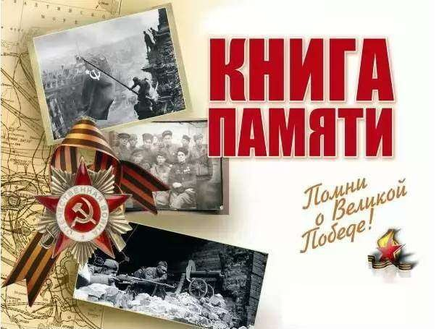

ГБОУ «С(К)ОШИ V ВИДА»
воспитатели средней группы:
Хамаганова Л.Н. и Иванова Т.К.

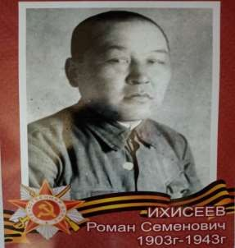
ИХИСЕЕВ РОМАН СЕМЁНОВИЧ

Уроженец иркутской области, работал бухгалтером на заводе - была бронь. Воспитывал 5- х детей. В 1943 году после месячной подготовки в Москве участвует в военных действиях в Харьковском направлении. Артиллерист
- наводчик. В августе 43 года шли ожесточённые бои за взятие Харькова. 22 августа 1943 г. дед был убит в боях за взятие c. Чемодановка Сумской области, которая восемь раз переходила то к немцам, то к нашим. А 23 августа 1943 г. Харьков был взят нашими войсками. Был похоронен в братской могиле в с. Чемодановка, занесён в книгу памяти.

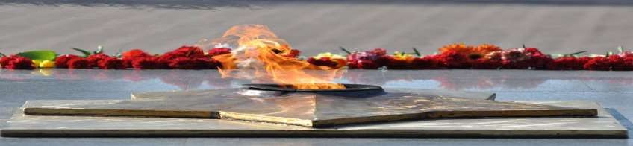

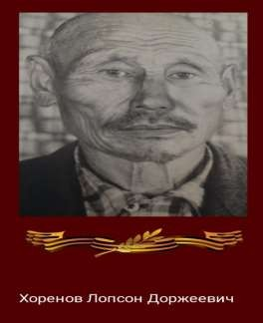
ХОРЕНОВ ЛОПСОН ДОРЖЕЕВИЧ

Место рождения Тункинский аймак Бурят-Монгольской АССР, местность Подкукой. Родился в 1898г. Воевал, дошел до Польши. Вернулся с войны. Скончался в 1970г.

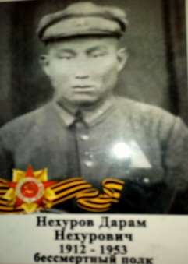
НЕХУРОВ ДАРАМ НЕХУРОВИЧ

Родился в Иркутской области улус Готол в 1912г. Призван Аларским PBK в июне 1941. Воевал в 363 стрелковом полку, удостоверение номер: 0274083. Награждён медалью за отвагу (223/46-от 06 октября 1946 г) Описание подвига: находясь в наступлении 143 дивизии
Северо-Западного фронта проявил доблесть и отвагу. Был ранен 2 декабря 1941 г в районе Ладожского озера в должности стрелка и направлен в тыл на излечение. Вторая медаль за боевые заслуги. Получил за военно наступательные действия в Белоруссии под городом Гомель. Получил пулевое ранение правого бедра. Описание подвига: стоял на боевом рубеже не смотря ни на что, истекая кровью.
Награждён медалью «За победу над Германией в Великой
Отечественной войне 1941–1945 гг.»

